**民生开户指南**

第一步：

提示：请先输入民生银行的网址www.cmbc.com.cn：

画面：



第二步：

提示：点击屏幕右上侧的“网上银行登陆“的按键，选择”个人网上银行“按键，同时请插入民生银行的”u”宝。

画面：

第三步：

提示：请按照民生银行的网银控件下载和安装流程安装网银控件，然后输入您的账号，密码，点击“登录”。

画面：



第四步：

提示：登入网上银行，请您点击“投资理财”按键，并且点击“基金直销”

画面：

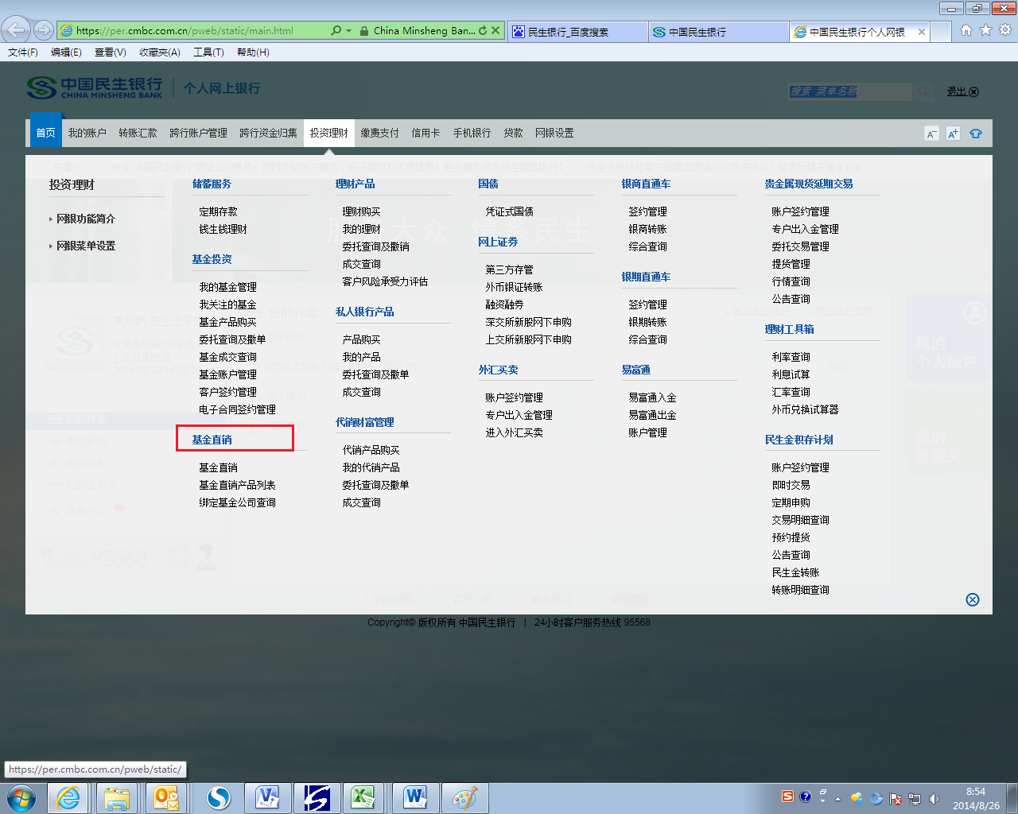

第五步：

提示：点击“基金直销”，会进入基金业务的签约页面，请您点击“签约”

画面：

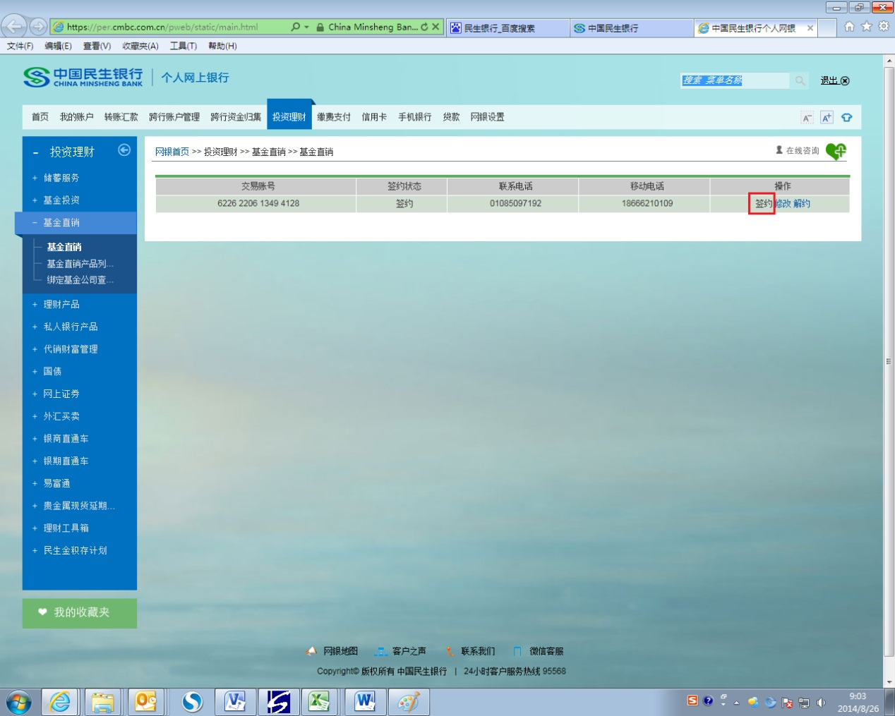

第六步：

提示：签约结束后，请您重新在浏览器请输入:www.jsfund.cn，登陆嘉实基金官网

画面：

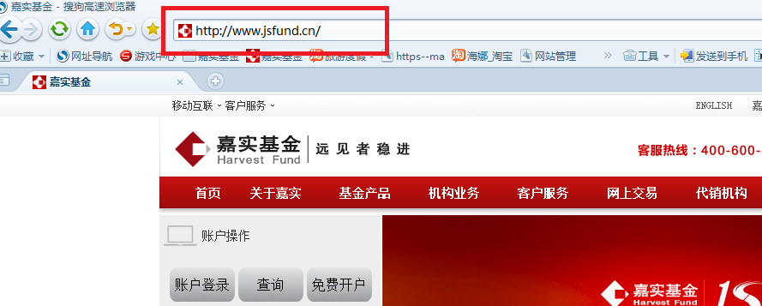

第七步：

提示：请点击“免费开户”，进入嘉实基金开户流程

画面：

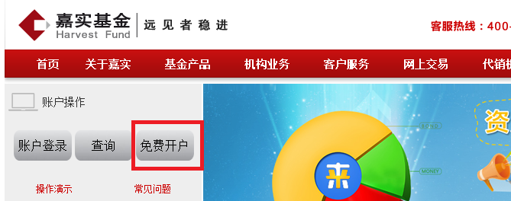

第八步：

提示：进入嘉实基金的开户页面，请按照如下页面提示填写开户资料：

画面：

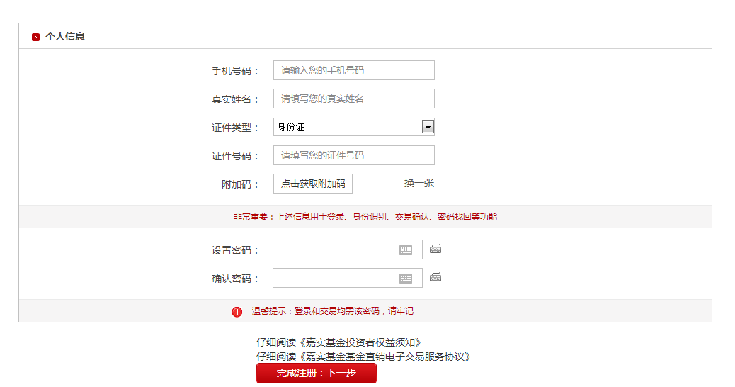

第九步：

提示：请等待验证短信的到达，由于运营商原因系统可能会延迟30秒钟到1分钟，请耐心等待。收到短信后，请将短信验证码填写至对话框中

画面：

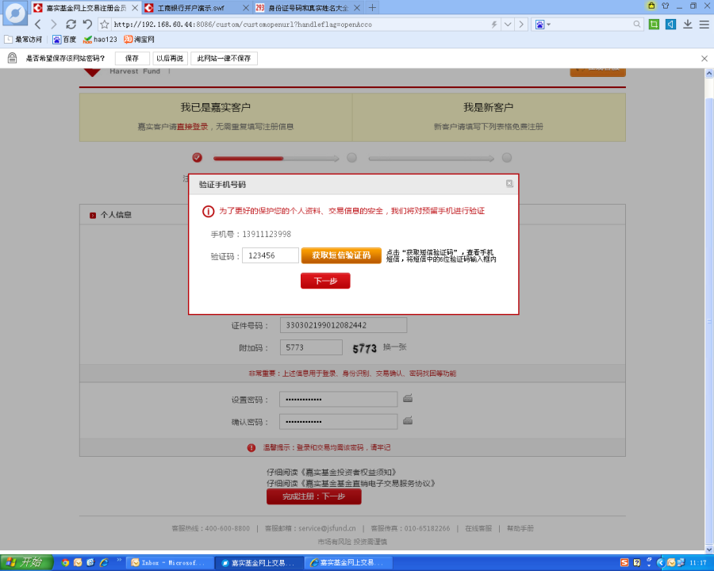

第十步：

提示：进入到银行卡的选择页面，请您选择您要开户的银行卡，点击对应图标。

画面：

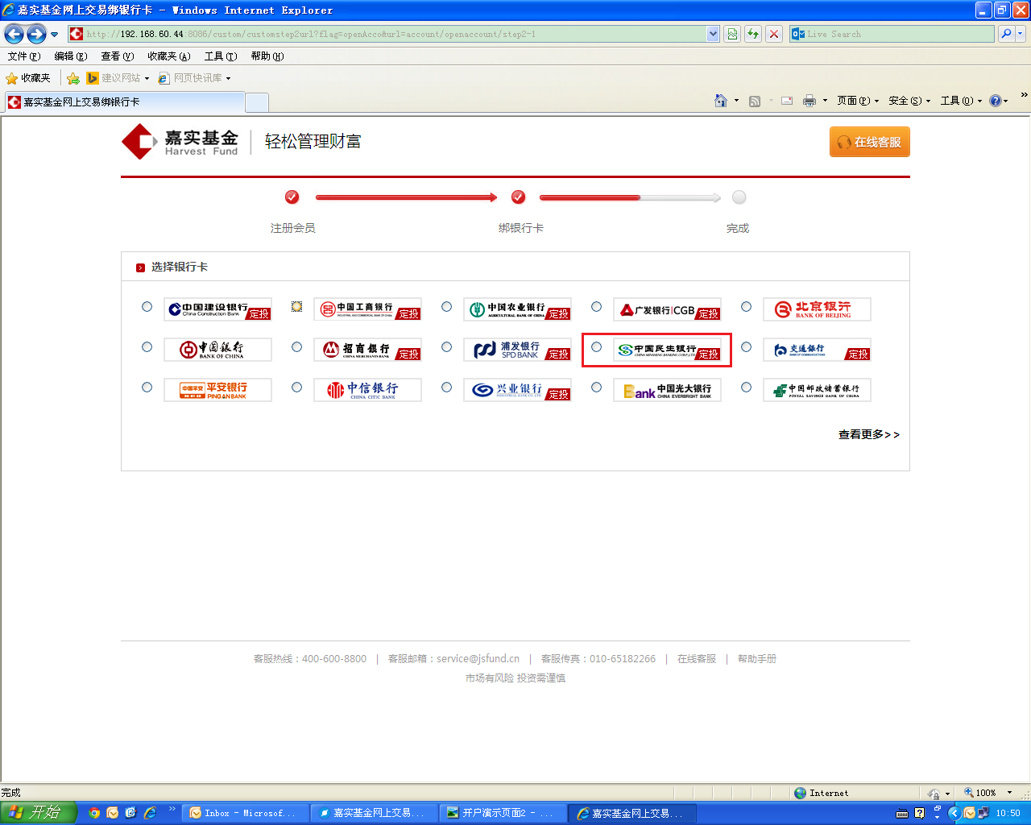

第十一步：

提示：请对应填写您的银行卡信息，请注意，本页面填写的信息请与您在银行中预留的信息保持一致。

画面：

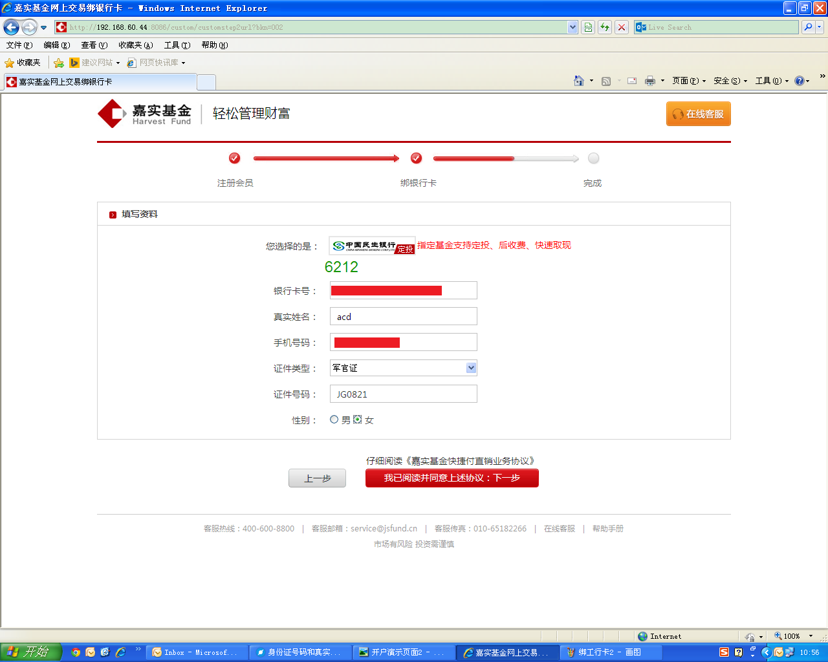

第十二步：

提示：请输入民生银行U宝的密码。

画面：

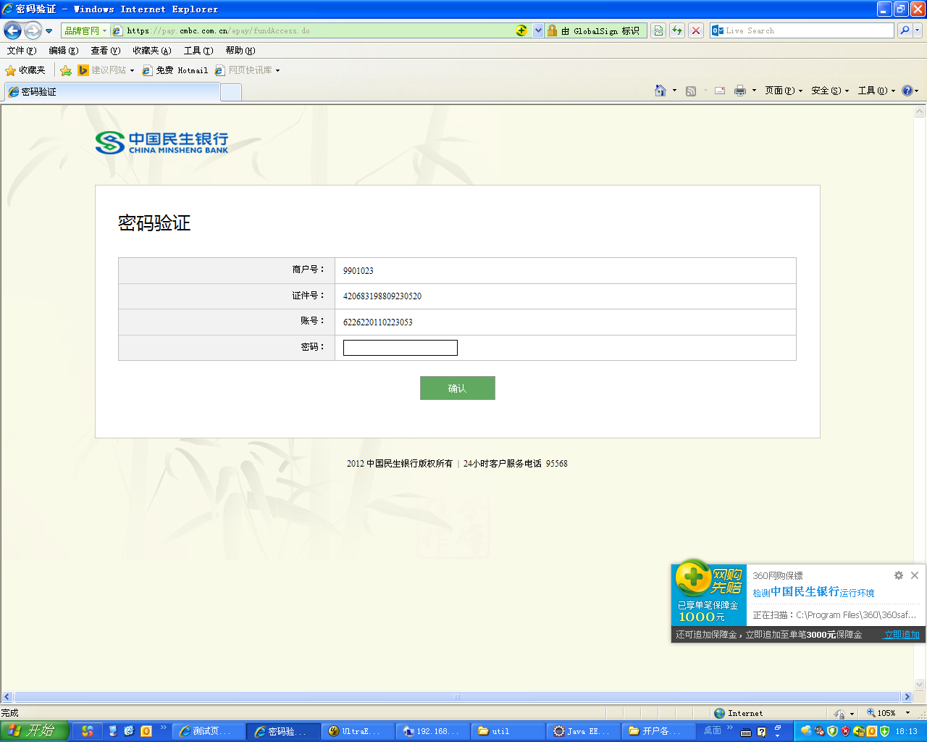

第十三步：

提示：恭喜您，您的开户已经成功，请点击“立即申购基金”进入交易界面完成基金购买。

画面：

